1-Button Games

1. Съдържание

1 - Съдържание

2 - Описание на проекта

3 - Блокова схема

4 - Електрическа схема

5 - Списък на съставни части

6 - Сорс код – описание на функционалността

2. Описание на проекта - Arduino игрова система с дисплей, копчета и 3 вградени игри за двама играчи - Reaction, Buttons Мash и True or False. Всеки играч използва само 1 бутон, за да играе, като има и 3-ти бутон за управление в менюто. Използван е Piezo Buzzer за звукови ефекти, като има бутон, който може да го заглушава.

Reaction - Игра за бързи реакции. Играчът, който първи успее да натисне бутона си след случайно генерирано период, печели.

Button Mash - Игра, в която двамата играчи се състезават кой натиска копчето си по-бързо. Играч 1 печели, ако лентата, означаваща прогреса, стигне до 0, а играч 2 печели ако стигне до максималната и стойност.

True or False - Игра, където се сменят различни факти, които играчите трябва да преценят дали са правилни или грешни. Играчите трябва да натискат бутона си, когато мислят, че фактът е правилен. Познат отговор им носи 1 точка, а сбъркан носи 1 точка на противника. Ако никой не натисне бутона си, се преминава на следващия въпрос. Играе се до 4 точки.

3. Блокова схема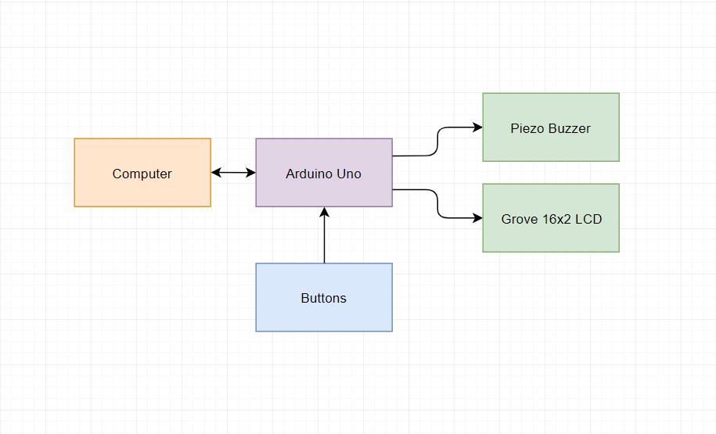

4. Електрическа схема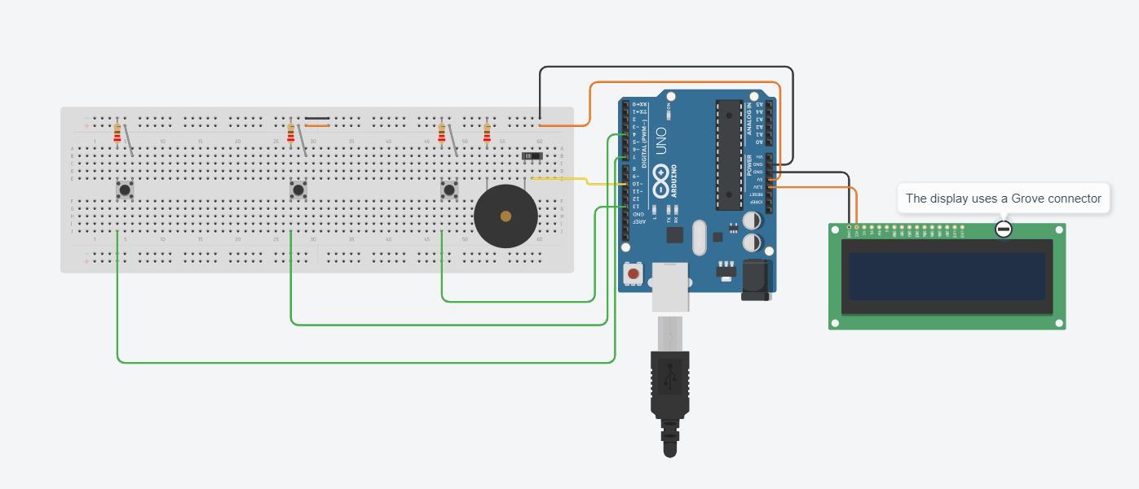

5. Списък на съставни части

* Arduino Uno
* Проводници
* 220 Ω Резистори
* Piezo Buzzer
* Бутони

# Дисплей LCD 16x2, I2C, син - SeeedStudio

6. Сорс код – описание на функционалността